Sistema de Gestión Farmacia

CASO DE PRUEBA

Versión 1.0

Revisión histórica

Fecha | Versión | Descripción | Autor
23/11/2015 | 1.0 | Primera versión de los casos de prueba para el Caso de uso “Registrar Medicamento” | Settino Germán

Índice

- Descripción del Caso de Prueba

- Condición de ejecución

- Precondiciones
- Valores de entrada
- Observaciones
- Resultados esperados
- Postcondiciones

1. Descripción del Caso de Prueba

Este documento de desarrollo de software cubre el conjunto de pruebas realizadas sobre el Caso de uso “Registrar Medicamento”.

Las pruebas realizadas sobre este caso de uso son:

Prueba de Funcionalidad
1.1 Registro de un nuevo medicamento en la aplicación Sistema de Gestión Farmacia.
1.2 Registro de un medicamento ya existente.

Análisis de valores Limites

- Parámetros Nulos en campos requeridos
- Parámetros incorrectos a ingresar: “Nombre” con caracteres no permitidos.
- Parámetros incorrectos a ingresar: “Laboratorio” debe elegirse un valor del desplegable.
- Parámetros incorrectos a ingresar: “Cantidad” debe ser igual o mayor a 1
- Parámetros incorrectos a ingresar: “Precio” debe ser igual o mayor a 1 .

Para realizar el conjunto de pruebas partiremos de la interfaz de usuario del sistema y elegiremos dentro del Módulo de Medicamentos la opción “Registrar”

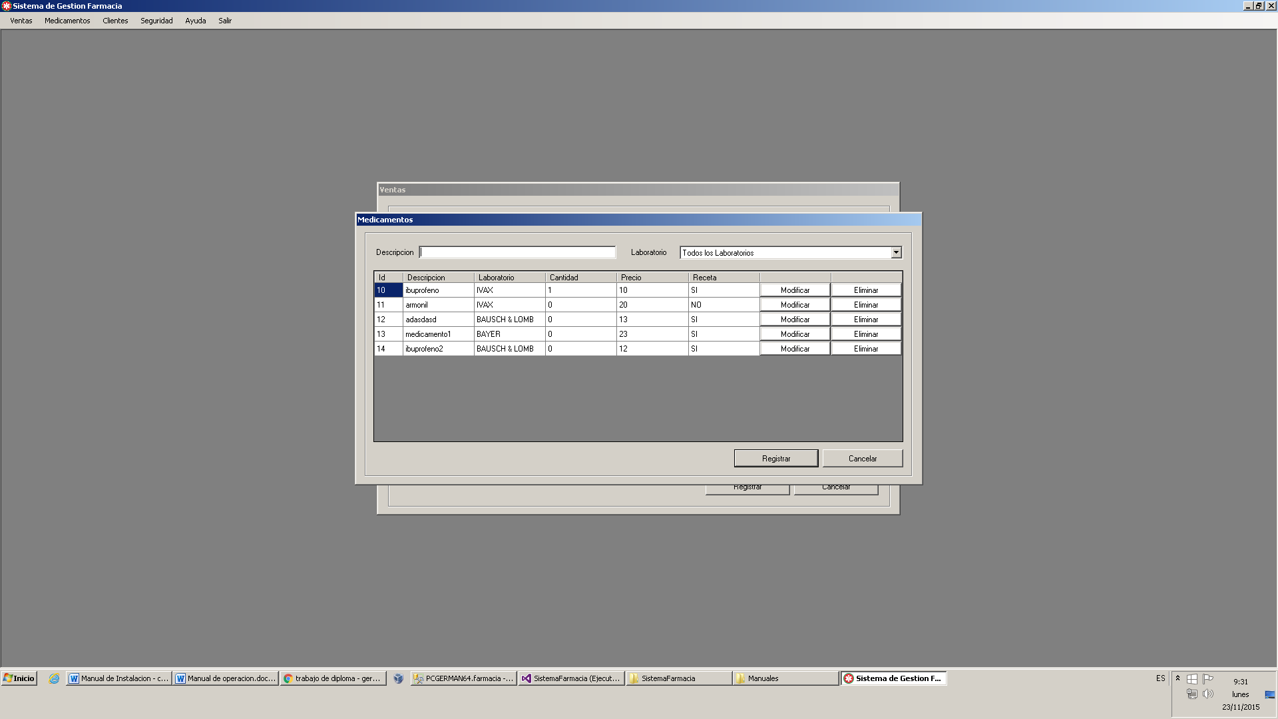

2. Condición de ejecución

2.1 Alta de un nuevo medicamento en la aplicación:

Nos logueamos en el sistema con un usuario que posea permisos de Administrativo y accedemos a la funcionalidad que nos permite dar de un alta un nuevo medicamento dentro del módulo “Medicamentos”.

- Precondiciones: Debe existir un usuario logueado en el sistema con permisos para dar de alta medicamentos.

- Valores de entrada: Listamos las entradas con sus valores específicos que necesitamos para realizar el proceso de alta de un nuevo medicamento:

  - Introducimos “Ibuprofeno” en el campo Nombre.
  - Seleccionamos “IVAX” en el campo desplegable Laboratorio.
  - Introducimos “1” en el campo Cantidad.
  - Introducimos “10” en el campo Precio.
  - Marcamos la casilla de verificación Receta.

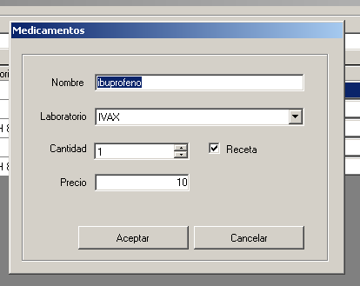

- Resultados esperados: El sistema almacena el medicamento como un nuevo item en la aplicación.

- Postcondiciones: Queda almacenado el nuevo medicamento en la base del sistema.

2.2. Parámetros Nulos en campos requeridos

Nos logueamos en el sistema con un usuario que posea permisos de Administrativo y accedemos a la funcionalidad que nos permite dar de alta un nuevo medicamento dentro del módulo “Medicamentos”.

- Precondiciones: Dar de alta un medicamento que no existe en el sistema.

- Valores de entrada: Se detallan los valores de la prueba.

  - Dejamos en blanco el campo Nombre.
  - Dejamos en blanco el campo Laboratorio.
  - Dejamos en blanco el campo Cantidad.
  - Dejamos en blanco el campo Precio

- Resultados esperados:
El sistema nos muestra el mensaje “Campo Requerido” debajo de los
campos obligatorios

El proceso termina y no se almacena el medicamento en el sistema.

- Postcondiciones: El sistema permanece en el mismo estado.

2.3 Parametros incorrectos a ingresar: “Nombre”, “Cantidad”, “Precio” con caracteres no permitidos.

Nos logueamos en el sistema con un usuario que posea permisos de Administrativo y accedemos a la funcionalidad que nos permite dar de un alta un nuevo medicamento dentro del módulo de Medicamentos.

- Precondiciones: Dar de alta un medicamento que no existe en el sistema.

- Valores de entrada: Se detallan los valores de la prueba.

  - En “Nombre” se intentan tipear caracteres extraños: “#$$%, ante lo cual el sistema ignora dicho tipeo.
  - En “Cantidad” se intentan tipear caracteres no numéricos; el sistema ignora el ingreso
  - En “Precio” se intentan ingresar caracteres no numércios, ante ello el sistema ignora dicho tipeo

- Resultados esperados: El sistema no acepta la carga del campo con caracteres no esperados.

Postcondiciones: El sistema permanece en el mismo estado.

2.4 Parámetros incorrectos a ingresar: “Cantidad”; “Precio” negativos

Nos logueamos en el sistema con un usuario que posea permisos de Administrativo y accedemos a la funcionalidad que nos permite dar de un alta un nuevo medicamento dentro del módulo de “Medicamentos”.

- Precondiciones: Dar de alta un medicamento que no existe en el sistema.

- Valores de entrada: Valores de entrada:

  - Intento de introducir valor “-10” en cantidad: El sistema no permite tipear el “-“
  - Intento de introducir valor “-1” en cantidad: El sistema no permite tipear el “-“

- Resultados esperados: El proceso no registra el tipeo del guión de valores negativos en el campo en cuestión.

Postcondiciones: El sistema permanece en el mismo estado.

